**<Unser Logo>**

**<Unsere Werbung!>**

**Pflichtenheft**

Pflichtenheft für „TrackOtter“ der Systemhaus-Otter GmbH

**Version 0.1**

**Historie der Dokumentversionen**

| **Version** | **Datum** | **Autor** | **Änderungsgrund / Bemerkungen** |
| --- | --- | --- | --- |
| 0.1 | 20.10.2024 | Höche | Ersterstellung |
| 0.2 | 23.10.2024 | Höche, Jauernig, Morich | Erweiterung, Korrektur |
|  |  |  |  |

**Inhaltsverzeichnis**

Historie der Dokumentversionen 2

Inhaltsverzeichnis 2

1 Einleitung 4

1.1 Allgemeines 4

1.1.1 Zweck und Ziel dieses Dokuments 4

1.1.2 Projektbezug 4

1.1.3 Abkürzungen 4

1.1.4 Ablage, Gültigkeit und Bezüge zu anderen Dokumenten 4

1.2 Verteiler und Freigabe 4

1.2.1 Verteiler für dieses Pflichtenheft 4

1.3 Reviewvermerke und Meeting-Protokolle 5

1.3.1 Erstes bis n-tes Review 5

2 Konzept und Rahmenbedingungen 6

2.1 Ziele des Anbieters 6

2.2 Ziele und Nutzen des Anwenders 6

2.3 Benutzer / Zielgruppe 6

2.4 Systemvoraussetzungen 6

2.5 Ressourcen 6

2.6 Übersicht der Meilensteine 6

3 Beschreibung der Muss-Anforderungen 7

3.1 Anforderung M10 - Tasks erstellen 7

3.1.1 Beschreibung 7

3.1.2 Wechselwirkungen 7

3.1.3 Risiken 7

3.1.4 Testhinweise 7

3.1.5 Vergleich mit bestehenden Lösungen 7

3.1.6 Grobschätzung des Aufwands 7

3.1.7 Abnahmekriterien 7

3.2 Anforderung M11 – 3-Listen-Prinzip 8

3.2.1 Beschreibung 8

3.2.2 Abnahmekriterien 8

3.3 Anforderung M20- Tasks bearbeiten 8

3.3.1 Beschreibung 8

3.3.2 Wechselwirkungen 8

3.3.3 Risiken 8

3.3.4 Testhinweise 8

3.3.5 Vergleich mit bestehenden Lösungen 8

3.3.6 Grobschätzung des Aufwands 8

3.3.7 Abnahmekriterien 8

3.4 Anforderung M30- Tasks löschen 9

3.4.1 Beschreibung 9

3.4.2 Wechselwirkungen 9

3.4.3 Risiken 9

3.4.4 Testhinweise 9

3.4.5 Vergleich mit bestehenden Lösungen 9

3.4.6 Grobschätzung des Aufwands 9

3.4.7 Abnahmekriterien 9

3.5 Anforderung M30- Tasks verschieben 9

3.5.1 Beschreibung 9

3.5.2 Wechselwirkungen 9

3.5.3 Risiken 9

3.5.4 Testhinweise 9

3.5.5 Vergleich mit bestehenden Lösungen 10

3.5.6 Grobschätzung des Aufwands 10

3.5.7 Abnahmekriterien 10

4 Freigabe / Genehmigung 11

5 Anhang / Ressourcen 12

1. **Einleitung**
   1. **Allgemeines** 
      1. **Zweck und Ziel dieses Dokuments**

Dieses Lastenheft beschreibt die Anforderungen und Spezifikationen für die Entwicklung eines Grafana-basierten Systemressourcen-Dashboard. Es fungiert als Referenzdokument für alle, die am Entwicklungsprozess beteiligt sind, um sicherzustellen, dass die Anforderungen klar beschrieben und umgesetzt werden.

* + 1. **Projektbezug**

Dieses Projekt zielt darauf ab, ein benutzerfreundliches und intuitives Dashboard zu erstellen zur visuellen Veranschaulichung von Systemressourcen im Unternehmen. Dem Nutzer wird ermöglicht, systembezogene Daten und Ressourcen in Grafana historisch darstellen zu lassen und zu verwalten. Die lokale Anwendung soll die Daten vom Gerät auslesen, in die entsprechende Datenbank exportieren und anschließend übersichtlich im Dashboard grafisch darstellen.

* + 1. **Abkürzungen**
* Backend: Die serverseitige Komponente der Anwendung, die die Geschäftslogik und Datenverarbeitung implementiert.
* Frontend: Die Benutzeroberfläche der Anwendung, die vom Benutzer direkt im Browser verwendet wird.
* DB: Datenbank
* GUI – Graphical User Interface
* CPU: Prozessor / Central Processing Unit
* RAM: Arbeitsspeicher / Random Access Memory

* + 1. **Ablage, Gültigkeit und Bezüge zu anderen Dokumenten**

Das Pflichtenheft ist digital verfügbar und eng mit dem bereits vom Kunden erstellten Lastenheft verbunden. Es steht allen Projektteilnehmern zur Einsicht bereit. Anpassungen dürfen ausschließlich im Anhang, in den Besprechungsprotokollen sowie bei den Meilenstein-Daten vorgenommen werden. Solche Änderungen bedürfen der Zustimmung beider Parteien und können nicht einseitig entschieden werden.

* 1. **Verteiler und Freigabe**
     1. **Verteiler für dieses Pflichtenheft**

| **Rolle / Rollen** | **Name** | **Bemerkungen** |
| --- | --- | --- |
| Projektleiter | Morich, Anton |  |
| Projektkoordinator | Höche, Keana |  |
| Entwickler | Jauernig, Sven; Morich, Anton |  |
| Kunde / Auftraggeber | Systemhaus-Otter GmbH | vertreten durch Herrn Otto Otter |

Das Pflichtenheft wird an die genannten Personen sowie deren Erfüllungsgehilfen weitergegeben.

**Konzept und Rahmenbedingungen**

* 1. **Ziele des Anbieters**

Unser Ziel ist es, eine lokale Anwendung zu schaffen, die eine einfache Bedienung, ausgezeichnete Performance und hohe Zuverlässigkeit gewährleistet und dabei den nachstehenden Anforderungen entspricht.

* 1. **Ziele und Nutzen des Anwenders**

Die Nutzer sollen von der Anwendung profitieren, indem sie ihre relevanten Systemdaten auslesen und historisch, grafisch einsehen können. Das Dashboard soll eine intuitive Benutzeroberfläche bieten und den Arbeitsprozess hinsichtlich der Ressourcennutzung optimieren.

* 1. **Benutzer / Zielgruppe**

Die lokale Anwendung „TrackOtter“ richtet sich an das Systemhaus-Otter und deren Mitarbeiter, um eine einfache und effiziente Übersicht über die Ressourcennutzung zu bieten.

* 1. **Systemvoraussetzungen**

Die lokale Anwendung soll mindestens auf Windows 10, Windows 11 sowie Linux/UNIX-basierten Systemen aufgerufen werden können.

* 1. **Ressourcen**
* Entwickler mit Kenntnissen in Python, Grafana und Prometheus
* Zugang zur Prometheus Datenbank
* Zugang zu Grafana
  1. **Übersicht der Meilensteine**

| **Vorbereitungsphase** | |
| --- | --- |
| Konzeption Software | 10.10.2024 |
| Anlegen Pflichtenheft | 20.10.2024 |
| Freigabe Pflichtenheft | 30.10.2024 |
| **Implementierung und Test** | |
| Implementierung M10, M11 |  |
| Test M10, M11 |  |
| Implementierung M20 |  |
| Test M20 |  |
| Implementierung M30 |  |
| Test M30 |  |
| Implementierung M40 |  |
| Test M40 |  |
| Testen der Verfügbarkeit in anderen Browsern |  |
| **Einführung** | |
| Eventuelle finale Fehlerkorrekturen ausgeführt |  |
| **Voraussichtlicher Start** | 18.12.2024 |

1. **Beschreibung der Muss-Anforderungen**

Diese Muss-Anforderungen sind unabdingbar und werden dem Kunden bei der Auslieferung der Software in vollständiger Funktionsfähigkeit zugesichert.

* 1. **Anforderung M10 – Prozesse**

| **Nr. / ID** | | M10_05_24 | **Nichttechnischer Titel** | | | Auslesen von Prozessen | |
| --- | --- | --- | --- | --- | --- | --- | --- |
| **Verweise** | Anhang GUI Abbildung | | | **Priorität** | hoch | | |

* + 1. **Beschreibung**

Die Daten werden aus dem System, auf dem die Anwendung läuft, ausgelesen und strukturiert. Dabei werden alle geöffneten Dateien zunächst den entsprechenden „Unterprozessen“ zugeordnet. Anschließend werden diese Unterprozesse den zugehörigen „Hauptprozessen“ zugewiesen. Falls zu einer Datei kein Unterprozess vorhanden ist, erfolgt die direkte Zuordnung zum entsprechenden Hauptprozess.

* + 1. **Wechselwirkungen**

Den ausgelesenen Prozessen werden die Daten der Anforderungen M11 bis M14 zugeordnet.  
Letztlich werden diese Daten dann gemeinsam in die DB exportiert.

* + 1. **Risiken**

???

* + 1. **Testhinweise**

Bei der Durchführung der Tests sollte geprüft werden, ob alle geöffneten Dateien korrekt erfasst und den entsprechenden Unter- sowie Hauptprozessen zugeordnet werden. Außerdem ist zu überprüfen, ob die Daten strukturiert, vollständig und in der erwarteten Reihenfolge ausgegeben werden.

* + 1. **Vergleich mit bestehenden Lösungen**

Ähnliche Funktionen werden vom Taskmanager geboten.

* + 1. **Grobschätzung des Aufwands**

Das Feature sollte innerhalb von höchstens einer Woche entwickelt sein.

* + 1. **Abnahmekriterien**

Im Rahmen der Abnahmekriterien sind folgende Punkte sicherzustellen:

* Vollständige Datenerfassung: Alle geöffneten Dateien müssen korrekt aus dem System ausgelesen und vollständig aufgeführt werden
* Richtige Zuordnung der Dateien: Geöffnete Dateien sind den korrekten Unterprozessen zuzuordnen. Dateien ohne zugehörigen Unterprozess müssen automatisch dem entsprechenden Hauptprozess zugewiesen werden.
* Korrekte Prozessstruktur: Die Zuordnung der Unterprozesse zu den Hauptprozessen muss vollständig und fehlerfrei erfolgen.
* Vollständigkeit der Gruppierung: Es darf keine Datei fehlen oder unzugeordnet bleiben. Alle Dateien müssen einem Prozess zugewiesen sein.
* Reaktion auf fehlende Hauptprozesse: Das System muss korrekt reagieren, wenn für einen Unterprozess kein Hauptprozess existiert.
* Fehlerfreiheit: Es dürfen keine unerwarteten Fehler oder Ausnahmen während der Auslesung, Zuordnung und Strukturierung auftreten
  1. **Anforderung M11 – CPU**

| **Nr. / ID** | | M11_05_24 | **Nichttechnischer Titel** | | | Auslesen von Prozessordaten | |
| --- | --- | --- | --- | --- | --- | --- | --- |
| **Verweise** | Anhang GUI Abbildung | | | **Priorität** | mittel | | |

* + 1. **Beschreibung**

Zu jedem in M10 erfassten Prozess werden die zugehörigen CPU-Daten ausgelesen. Zusätzlich wird die von jedem dieser Prozesse benötigte CPU-Auslastung erfasst und ausgewertet. Diese Informationen müssen für alle Prozesse vollständig erfasst und korrekt angezeigt werden.

* + 1. **Abnahmekriterien**
* Vollständige und präzise Datenerfassung: Die CPU-Auslastung muss für jeden in M10 erfassten Prozess vollständig und korrekt ausgelesen werden.
* Korrekte Zuordnung der CPU-Daten: Die erfassten CPU-Daten müssen eindeutig dem jeweiligen Prozess zugeordnet und richtig gespeichert werden.
* Aktualität der CPU-Auslastungsdaten: Die CPU-Auslastung muss in Echtzeit oder in definierten Intervallen erfasst und aktuell dargestellt werden.
  1. **Anforderung M12- RAM**

| **Nr. / ID** | | M12_05_24 | **Nichttechnischer Titel** | | | Auslesen von Arbeitsspeicherdaten | |
| --- | --- | --- | --- | --- | --- | --- | --- |
| **Verweise** | Anhang GUI Abbildung | | | **Priorität** | mittel | | |

* + 1. **Beschreibung**

Zu jedem in M10 erfassten Prozess werden die zugehörigen RAM-Daten ausgelesen. Zusätzlich wird der von jedem dieser Prozesse benötigte RAM-Speicher erfasst und ausgewertet. Diese Informationen müssen für alle Prozesse vollständig erfasst und korrekt angezeigt werden.

* + 1. **Abnahmekriterien**
* Vollständige und präzise Datenerfassung: Der RAM-Speicher muss für jeden in M10 erfassten Prozess vollständig und korrekt ausgelesen werden.
* Korrekte Zuordnung der RAM-Daten: Die erfassten RAM-Daten müssen jedem Prozess eindeutig zugeordnet und korrekt gespeichert werden.
* Fehlerfreie Anzeige: Die RAM-Nutzung muss ohne Fehler vollständig und korrekt in der vorgesehenen Darstellung oder in Berichten angezeigt werden.

* 1. **Anforderung M13- Diskspeicher**

| **Nr. / ID** | | M13_05_24 | **Nichttechnischer Titel** | | | Auslesen von Festplattendaten | |
| --- | --- | --- | --- | --- | --- | --- | --- |
| **Verweise** | Kein Verweis | | | **Priorität** | mittel | | |

* + 1. **Beschreibung**

Zu jedem in M10 erfassten Prozess werden die zugehörigen Festplattenspeicher-Daten ausgelesen. Zusätzlich wird der von jedem dieser Prozesse belegte Festplattenspeicher erfasst und ausgewertet. Diese Informationen müssen für alle Prozesse vollständig erfasst und korrekt angezeigt werden..

* + 1. **Abnahmekriterien**
* Vollständige und präzise Datenerfassung: Der belegte Festplattenspeicher muss für jeden in M10 erfassten Prozess vollständig und korrekt ausgelesen werden.
* Korrekte Zuordnung der Speicher-Daten: Die erfassten Festplattenspeicher-Daten müssen eindeutig dem jeweiligen Prozess zugeordnet und richtig gespeichert werden.
* Aktualität der Speicherinformationen: Die Festplattenspeichernutzung muss in Echtzeit oder in den definierten Intervallen korrekt erfasst und aktualisiert werden.
  1. **Anforderung M14- Netzwerk**

| **Nr. / ID** | | M14_05_24 | **Nichttechnischer Titel** | | | Auslesen von Netzwerkdaten | |
| --- | --- | --- | --- | --- | --- | --- | --- |
| **Verweise** | Kein Verweis | | | **Priorität** | mittel | | |

* + 1. **Beschreibung**

Zu jedem in M10 erfassten Prozess werden die zugehörigen Netzwerkspeicher-Daten ausgelesen. Zusätzlich wird der von jedem dieser Prozesse genutzte Netzwerkspeicher erfasst und ausgewertet. Diese Informationen müssen für alle Prozesse vollständig erfasst und korrekt angezeigt werden, um eine präzise Darstellung der Netzwerkspeichernutzung sicherzustellen.

* + 1. **Abnahmekriterien**
* Vollständige und präzise Datenerfassung: Der genutzte Netzwerkspeicher muss für jeden in M10 erfassten Prozess vollständig und korrekt ausgelesen werden.
* Korrekte Zuordnung der Netzwerkspeicher-Daten: Die erfassten Netzwerkspeicher-Daten müssen eindeutig dem jeweiligen Prozess zugeordnet und korrekt gespeichert werden.
* Aktualität der Speicherinformationen: Die Nutzung des Netzwerkspeichers muss in Echtzeit oder innerhalb der definierten Intervalle erfasst und regelmäßig aktualisiert werden.
  1. **Anforderung M20- Betriebssystemversion**

| **Nr. / ID** | | M20_05_24 | **Nichttechnischer Titel** | | | Auslesen der Betriebssystemversion | |
| --- | --- | --- | --- | --- | --- | --- | --- |
| **Verweise** | Kein Verweis | | | **Priorität** | niedrig | | |

* + 1. **Beschreibung**

Die Betriebssystemversion des Systems, auf dem die Anwendung ausgeführt wird, wird ermittelt und ausgelesen.

* + 1. **Wechselwirkungen**

Anhand der vorhandenen Betriebssystemversion (Linux oder Windows) wird die Anwendung für das jeweilige Betriebssystem ausgeführt.

* + 1. **Risiken**

MAC? Es wird eine zu alte inkompatible Betriebssystem Version verwendet

* + 1. **Testhinweise**

Bei der Überprüfung der Betriebssystemerkennung wird getestet, ob die Anwendung korrekt zwischen Linux- und Windows-Betriebssystemen unterscheidet. Zusätzlich wird die Kompatibilität überprüft, um sicherzustellen, dass die Anwendung auf aktuellen Versionen beider Betriebssysteme einwandfrei funktioniert. Schließlich wird die Fehlerbehandlung verifiziert, um sicherzustellen, dass bei der Ausführung auf nicht unterstützten oder veralteten Betriebssystemversionen entsprechende Fehlermeldungen ausgegeben werden.

* + 1. **Grobschätzung des Aufwands**

Das Feature sollte innerhalb von höchstens einer Stunde entwickelt sein.

* + 1. **Abnahmekriterien**
* **Korrekte Erkennung des Betriebssystems:** Die Betriebssystemversion muss zuverlässig ausgelesen und die Anwendung basierend auf der erkannten Version korrekt gestartet werden (Linux oder Windows).
* **Kompatibilitätsprüfung:** Die Anwendung muss auf den aktuellen und unterstützten Versionen von Linux und Windows einwandfrei funktionieren.
* **Erkennung und Meldung von veralteten Betriebssystemen:** Veraltete und inkompatible Betriebssystemversionen müssen zuverlässig erkannt und entsprechende Warnungen oder Fehlermeldungen ausgegeben werden.
* **Fehlerbehandlung:** Bei der Verwendung von zu alten oder inkompatiblen Betriebssystemen muss die Anwendung den Prozess fehlerfrei abbrechen und dem Benutzer eine verständliche Meldung über die Inkompatibilität anzeigen.
  1. **Anforderung M30- Datenexport in DB**

| **Nr. / ID** | | M30_05_24 | **Nichttechnischer Titel** | | | Exportieren der Daten in die DB | |
| --- | --- | --- | --- | --- | --- | --- | --- |
| **Verweise** | Kein Verweis | | | **Priorität** | hoch | | |

* + 1. **Beschreibung**

Die Daten werden in ein geeignetes Format konvertiert und in einem festgeschriebenen Intervall in eine Prometheus-DB exportiert und gespeichert.

* + 1. **Wechselwirkungen**

Die zu exportierenden Daten stammen aus M10, werden in der DB gespeichert und diese liefert diese dann M40.

* + 1. **Risiken**

Ein fehlerhafter Datenexport kann zu erheblichen Risiken führen. Zum einen könnte das Dashboard unvollständige oder falsche Daten anzeigen, was den Nutzer in seiner Entscheidungsfindung beeinträchtigt. Darüber hinaus besteht die Gefahr, dass systemrelevante Probleme nicht rechtzeitig erkannt werden, da die angezeigten Informationen veraltet oder inkorrekt sind. Bei Verbindungsverlust ist kein Zugriff auf die Daten der Datenbank möglich.

* + 1. **Testhinweise**

Bei den Tests sollte zunächst überprüft werden, ob der Datenexport korrekt und im festgelegten Intervall in die Prometheus-Datenbank erfolgt. Dabei ist sicherzustellen, dass die Daten vor dem Export in das erforderliche Format richtig konvertiert werden. Anschließend ist die Datenintegrität zu prüfen, um sicherzustellen, dass die konvertierten und exportierten Daten vollständig und fehlerfrei in der Datenbank gespeichert werden. Ein weiterer wichtiger Testschritt besteht darin, einen Verbindungsausfall zur Datenbank zu simulieren, um zu testen, wie das System auf diesen reagiert und ob der Zugriff auf die Daten nach der Wiederherstellung stabil bleibt. Schließlich muss sichergestellt werden, dass die in der Prometheus-Datenbank gespeicherten und konvertierten Daten korrekt und ohne Fehler an M40 weitergeleitet werden.

* + 1. **Grobschätzung des Aufwands**

Dieses Feature sollte innerhalb von zwei Stunden entwickelt sein.

* + 1. **Abnahmekriterien**
* Die zu exportierenden Daten müssen vor dem Export in das korrekte Format konvertiert werden. Die Konvertierung muss fehlerfrei erfolgen, sodass die Daten nach dem Export in der Prometheus-Datenbank im erwarteten Format vorliegen und ohne Probleme weiterverarbeitet oder an M40 übermittelt werden können.
* Vollständiger und fehlerfreier Datenexport: Alle Daten aus M10 müssen im richtigen Format und Intervall in die Prometheus-DB exportiert werden.
* Zuverlässige Speicherung: Die Daten müssen in der Prometheus-DB vollständig und korrekt gespeichert sein.
* Stabile Wiederherstellung bei Verbindungsverlust: Das System muss nach einem Verbindungsverlust die Verbindung zur Datenbank stabil wiederherstellen, ohne Datenverlust.
* Fehlerfreie Weitergabe an M40: Die in der Prometheus-DB gespeicherten Daten müssen korrekt an M40 übergeben werden, ohne dass es zu Datenfehlern oder Lücken kommt.
  1. **Anforderung M40- Dashboard**

| **Nr. / ID** | | M40_05_24 | **Nichttechnischer Titel** | | | Darstellung der Daten im Dashboard | |
| --- | --- | --- | --- | --- | --- | --- | --- |
| **Verweise** | Kein Verweis | | | **Priorität** | hoch | | |

* + 1. **Beschreibung**

Die exportierten und in der Prometheus-Datenbank gespeicherten Daten werden in einem Dashboard visualisiert. Das Dashboard zeigt die Daten sowohl in einer strukturierten Übersicht als auch in einer historischen Ansicht an, um eine detaillierte Analyse der Systeminformationen über definierte Zeiträume hinweg zu ermöglichen. Dabei wird sichergestellt, dass die Daten vollständig, korrekt und im richtigen Format angezeigt werden, um eine präzise Datenauswertung zu gewährleisten.

* + 1. **Wechselwirkungen**

Die angezeigten Daten werden aus der Datenbank geliefert und im Dashboard dargestellt. Die Daten stammen aus der Prometheus-Datenbank, in die sie regelmäßig exportiert werden (M30). Das Dashboard greift auf diese Daten zu, um sie strukturiert und historisch darzustellen. Änderungen an der Datenstruktur oder den Exportprozessen können die Anzeige im Dashboard beeinträchtigen. Das Dashboard muss korrekt mit der Datenbank und anderen Systemkomponenten interagieren, um die Daten vollständig und fehlerfrei zu visualisieren.

* + 1. **Risiken**

Fehlerhafte oder unvollständige Daten in der Prometheus-Datenbank können zu inkorrekten oder lückenhaften Darstellungen im Dashboard führen. Verzögerungen oder Ausfälle im Datenexport können eine veraltete oder unvollständige Datenanzeige im Dashboard verursachen. Eine unzureichende Datenverarbeitung oder Formatkonvertierung kann die Lesbarkeit und Nutzbarkeit der Daten im Dashboard beeinträchtigen. Inkonsistente Daten im Dashboard können zudem zu fehlerhaften Analysen und Berichten führen, was die Verlässlichkeit der gesamten Datenplattform mindert.

* + 1. **Testhinweise**

Es sollte überprüft werden, ob alle exportierten Daten korrekt im Dashboard angezeigt werden. Dabei muss sichergestellt werden, dass die Formatierung vollständig und wie erwartet erfolgt. Datenexportfehler oder Verzögerungen sollten simuliert werden, um zu prüfen, ob das Dashboard ordnungsgemäß reagiert (z.B. mit Warnmeldungen oder dem Verzicht auf unvollständige Daten).

* + 1. **Vergleich mit bestehenden Lösungen**

???

* + 1. **Grobschätzung des Aufwands**

Dieses Feature sollte innerhalb von vier Stunden entwickelt sein.

* + 1. **Abnahmekriterien**
* Aufgaben sollte mit einem „Drag-n‘-Drop“ zwischen Listen verschoben werden können
* Hier sind die Abnahmekriterien für die Muss-Anforderung "Dashboard":
* Korrekte Datenanzeige: Alle in der Prometheus-Datenbank gespeicherten Daten müssen vollständig und korrekt über die definierten Zeiträume hinweg im Dashboard angezeigt werden.
* Formatierung und Lesbarkeit: Die im Dashboard angezeigten Daten müssen im vorgesehenen Format erscheinen, lesbar und strukturiert dargestellt sein, sodass der Nutzer die Informationen einfach interpretieren kann.
* Fehlerbehandlung bei Datenexportproblemen: Das Dashboard muss bei fehlenden oder fehlerhaften Datenexporten (z.B. durch Verzögerungen oder Verbindungsabbrüche) eine entsprechende Warnmeldung anzeigen oder andere geeignete Maßnahmen ergreifen, ohne fehlerhafte oder unvollständige Daten anzuzeigen.
* Integration und Interoperabilität: Das Dashboard muss nahtlos mit der Prometheus-Datenbank und anderen beteiligten Systemen interagieren, um sicherzustellen, dass keine Daten verloren gehen oder inkorrekt angezeigt werden.

1. **Freigabe / Genehmigung**

Die Genehmigung erfolgt…

| **Datum:** |  |
| --- | --- |
| **Unterschrift Auftraggeber:** |  |
| **Unterschrift Projektleiter:** |  |
| **<Weitere Unterschriften>:** |  |

1. **Anhang / Ressourcen**

Abbildung 1 – Anlegen / Editieren eines Tasks

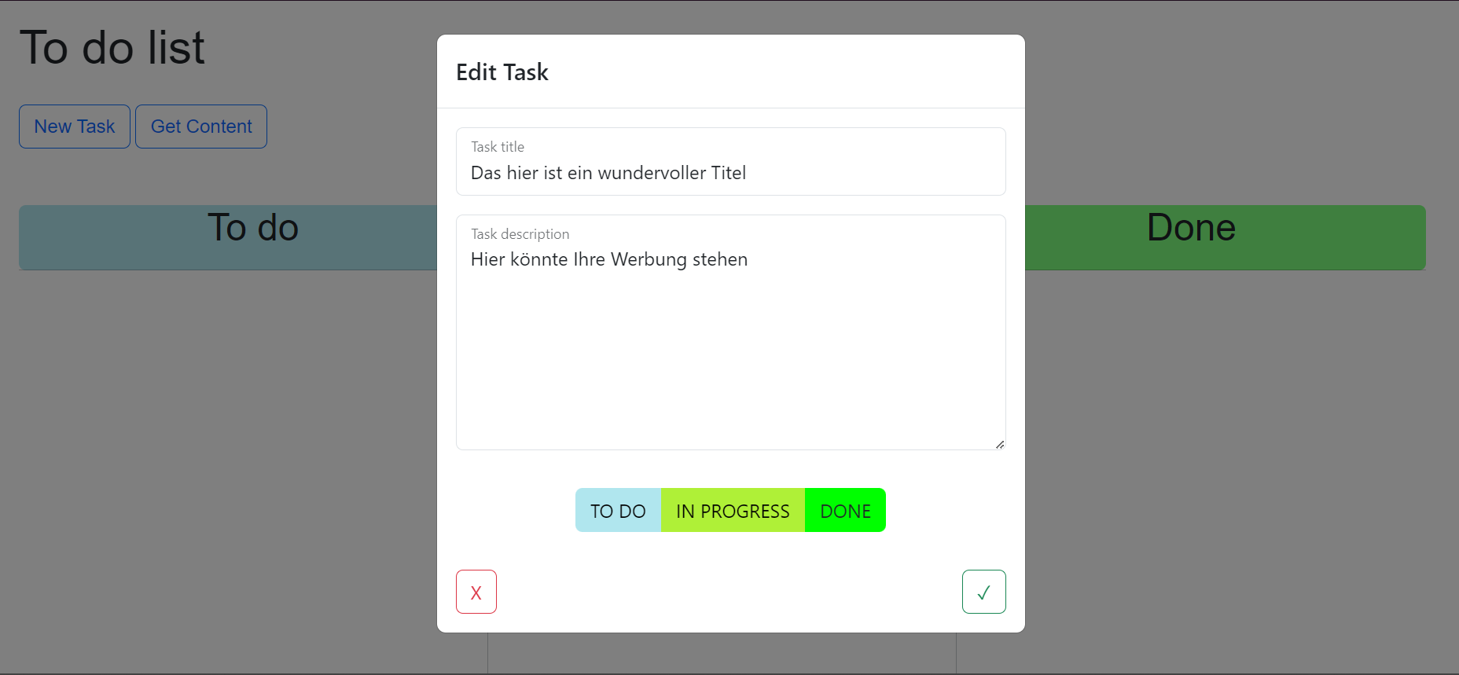

Abbildung 2 – Usecase-Diagramm

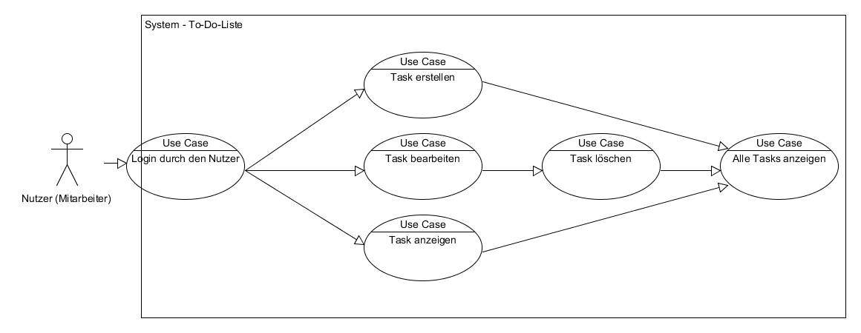

Abbildung 3 – Aktivitäten-Diagramm

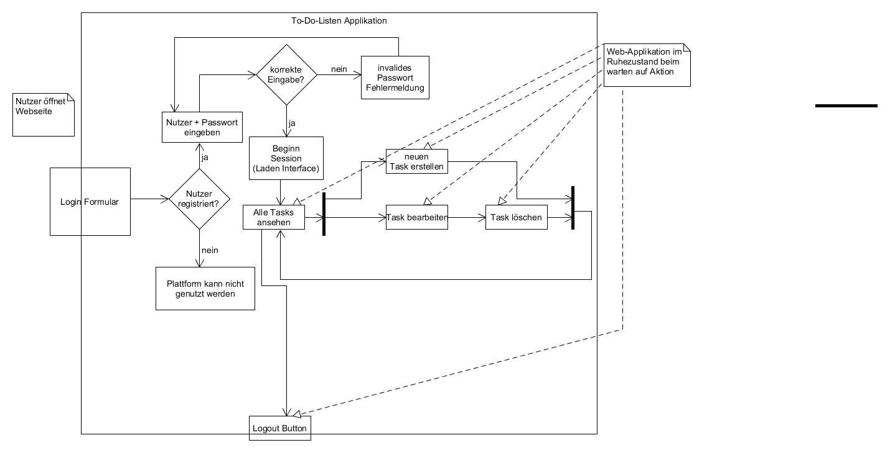

Abbildungen 4-7 – Sequenzdiagramme für einzelne Funktionen der Anwendung

